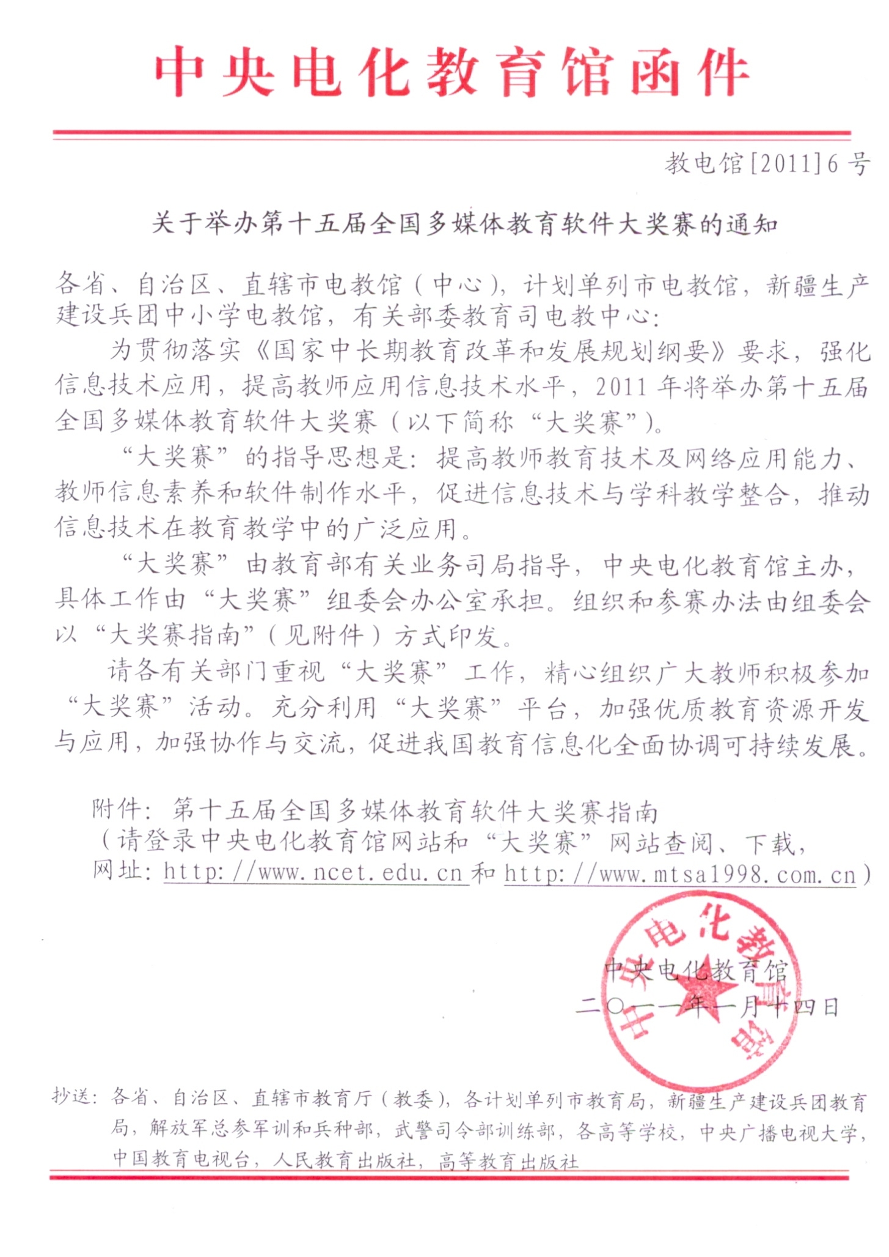
附件

第十五届全国多媒体教育软件大奖赛

指 南

大奖赛组织委员会编
2011年1月

目 录
一、参赛人员范围
二、参赛项目设置及相关要求
（一）项目设置
（二）项目说明及要求
（三）评比指标
（四）作品资格审定
（五）作品制作
三、参赛办法
（一）参赛办法及报送作品数量
（二）报送时间、方式及报名费
（三）报送要求
四、参赛作品评比及奖项设置
（一）评比办法
（二）奖项设置
五、组织工作
（一）组织领导
（二）联系方式
附表一 ：组织单位及联系人信息表
附表二 ：参赛作品名单
附表三 ：参赛作品登记表

一、参赛人员范围
各级各类学校及有关部委、行业所属教育培训机构的教师、教育技术工作者。
二、参赛项目设置及相关要求
（一）项目设置
第十五届全国多媒体教育软件大奖赛（简称“大奖赛”）根据不同学校、不同学段教育教学要求和特点，按照基础教育、中等职业教育、高等教育分组（按照作品第一作者所在单位划分）设置参赛项目。
1.基础教育组：多媒体课件、信息技术与学科教学整合课例、学科主题社区、一对一数字化学习综合课例、教育教学工具类软件系统。
2.中等职业教育组：多媒体课件、网络课程、教育教学工具类软件系统。
3.高等教育组：多媒体课件、网络课程、教育教学工具类软件系统。
（二）项目说明及要求
1.多媒体课件：是指基于多媒体技术和网络技术，将图、文、声、像等多种表现方式有机结合，表达和传递教学内容，辅助教师与学生的教与学，以完成特定教学任务的教学软件。可以针对某些知识点，也可以是一课时或一个教学单元内容。单纯的教学媒体资源不属于课件范畴。
（1）制作要求：视频、声音、动画等素材采用常用文件格式；作品大小不超过700MB。
（2）报送形式：以光盘形式报送，应易于安装、运行和卸载；网页形式作品可用通用Web浏览器浏览。如需非常用软件运行或播放，请同时提供该软件。
2.信息技术与学科教学整合课例：是指教师在学科教学中应用信息技术，把信息技术作为内容、方法与手段融合在学科教学过程中，培养学生的创新精神和实践能力，促进教学过程整体优化的课例。包括课堂教学实况录像和教学设计两方面内容。
（1）制作要求：需同时报送课堂教学实况录像和教学设计。报送的课例应是根据教学设计所完成的课堂实录，主要教学环节应有字幕提示。课例视频采用常用视频文件格式，大小不得超过700MB。
每节课为一个标准课时。
（2）报送形式：以光盘形式报送，一式2份。课后反思及教学课件等内容应一并报送。
3．网络课程：是指通过网络表现的某门学科的教学内容及实施教学活动的总和。
参评作品应体现网络资源共享、互动交流等特性，帮助使用者进行自主探究、答疑讨论、协作学习等教学活动的设计与实施，并能够对教学过程与教学效果进行跟踪、评价与管理。
（1）制作要求：将教学内容以多媒体形式表现在网页上, 即对教案中的文本、动画、图表、视音频等做合理的设计和布局；应满足在因特网上实时运行的基本条件，如: 安全、稳定和快捷等。
（2）报送形式：在参赛作品登记表中注明课程网址，以及必要的用户名和密码等登录说明。
4.学科主题社区：是指学习者基于某一学科主题，基于网络开展的自主探究和协作学习活动，以促进学习者知识建构的学习型组织。社区成员可通过BBS、聊天室、博客、SNS等交流互动工具在一个共享的虚拟空间中分享知识与经验，进行沟通与合作，共同参与活动，共同解决问题，建立良好而密切的关系。
特征：在社区中不仅存在学习者与媒体界面的交互，也存在学习者与学习资源的交互、学习者之间的交互，最终实现学习者新旧概念的交互。社区应提供多种的学习活动来促进社区的管理和成员的交流，提供多种学习资源及其检索工具，提供个别化学习方式和协作化学习方式等。
（1）制作要求：应满足在因特网上实时运行的基本条件，如: 安全、稳定和快捷等。
（2）报送形式：在参赛作品登记表中提交社区网址以及必要的用户使用说明，同时推荐10篇社区中的优秀文章及回帖的网址。在网站首页上要显示注册数、文章数、回帖数和留言数。
5．一对一数字化学习综合课例：是指在每位学生均拥有一台数字化终端设备的一对一数字化学习环境下，应用信息技术开展自主学习和主动学习，培养学生分析问题和解决问题能力的新型教学方式。参赛作品应是完整反映一节优秀课的教学设计与课堂教学效果的信息资源包。
（1）制作要求：应包括教学设计、课例录像及其解释说明、教学资源、学生作品（在学习过程中完成）和教学效果评价等。其中，课例录像的主要教学环节应有字幕提示，采用常用视频格式，大小不超过700MB；如果是时间较长的活动课程，则只需要几个关键环节的视频录像剪辑。如课例中有论文、学科领域专家对教学实施的评价等也可一并报送。
（2）报送形式：以光盘形式报送。
6.教育教学工具类软件系统：是指利用计算机技术、多媒体技术、网络与通信技术设计开发的，支持或辅助学生、教师和管理者完成特定教育教学任务的工具类软件系统。包括课件制作工具、学生自主学习工具软件、教学平台、教育管理平台、教育教学评价系统、教育教学资源管理系统等。
（1）制作要求：应具有明确的教育教学设计目标，符合教学需要和学习者特征，具有教育性、科学性和实用性；应提供软件设计说明文档及使用说明文档。在目前主流的计算机环境中运行正常，满足安全、稳定和快捷的要求。应提交应用案例和使用报告。
（2）报送形式：单机版以光盘形式报送，应易于安装、运行和卸载，如需非常用软件运行或播放，请同时提供该软件；网络版应在参赛作品登记表中注明平台网址以及必要的用户名和密码等登录说明，相关文档用电子邮件形式报送组委会。
（三）评比指标
1．多媒体课件
评比指标 | 分值 | 评比要素
教学设计 | 30 | 教学目标、对象明确，教学策略得当；  界面设计合理，风格统一，有必要的交互；  有清晰的文字介绍和帮助文档。
内容呈现 | 25 | 内容丰富、科学，表述准确，术语规范；  选材适当，表现方式合理；  语言简洁、生动，文字规范；  素材选用恰当，结构合理。
技术运用 | 25 | 运行流畅，操作方式简便、快捷，媒体播放可控；  导航方便合理，路径可选；  新技术运用有效。
创新与实用 | 20 | 立意新颖，具有想象力和个性表现力；  能够运用于实际教学中，有推广价值。
2．信息技术与学科教学整合课例
评比指标 | 分值 | 评比要素
教学目标 | 15 | 体现新课标的理念；  教学目标明确；  提高学生信息技能和素养。
教学设计 | 25 | 教学情境符合教学目标和对象的要求；  注重学科特点，将信息技术与学科教学整合；  适当采用符合教学要求的学习模式。
教学行为 | 25 | 面向全体学生，关注个性差异；  能利用信息技术的功能优势调控教学活动；  围绕教学，促进学生学习能力发展。
教学效果 | 25 | 教学和信息素养目标达成度高；  学生思维活跃、积极参与，创新精神和实践能力培养得到充分体现。
教学反思 | 10 | 有及时的反馈和课后反思。
3．网络课程
评比指标 | 分值 | 评比要素
教学设计 | 30 | 教学目标明确，内容选材适当；  教学策略合理，教学媒体选用恰当；  界面设计合理，风格统一，有必要的交互；  提供练习，具有学习评价与反馈功能；  教学过程完整。
课程内容 | 25 | 内容科学，表述准确，术语规范；  课程内容体系完整；  教学资源内容丰富，呈现结构合理。
技术运用 | 25 | 教学管理功能方便、实用；  具备良好的师生、生生交互环境；  媒体播放可控；  过程可控，导航清晰、明确。
创新与实用 | 20 | 立意新颖，具有一定的想象力和个性表现力；  运用于实际教学中，具有推广性。
4. 学科主题社区
评比指标 | 分值 | 评比要素
教学设计 | 30 | 主题明确、目标明确、适用人群明确；  功能模块结构安排合理。
内容呈现 | 25 | 突出主题特征，可以体现一定的多学科交叉；  内容科学、丰富、新颖，鼓励原创；  表述准确，术语规范；  资源内容组织结构合理，层次与分类清楚。
使用效果 | 25 | 学习群体的深度参与；  具有有效的互动和交流。
技术应用 | 20 | 应用合理，注重实用；  导航清晰、准确，各项功能使用方便快捷；  页面色彩搭配合理，设计美观大方；  媒体播放可控。
5.一对一数字化学习综合课例
评比指标 | 分值 | 评比要素
教学设计 | 30 | 教学目标明确，内容选择适当；  突出基于问题学习、差异化学习、师生高度交互和移动学习等特点；  教学策略合理，注重学科目标的达成、学生独立思考和问题解决能力的培养。
课程内容 | 30 | 内容科学、表述准确；  符合学生的认知水平和需求。
技术运用 | 20 | 技术运用合理、充分、有效；  体现多种技术平台和学习资源共融的学习手段。
创新与实用 | 20 | 体现在教学过程中应用技术探索差异化学习、基于问题学习、交互性学习、移动学习的特点；  具有示范性和推广价值。
6. 教育教学工具类软件系统
评比指标 | 分值 | 评比要素
设计目标 | 10 | 设计目标和使用对象定位明确。
结构与功能设计 | 25 | 系统结构清晰，模块化程度高，交互性强；  功能设计满足教育教学需求。
技术性能 | 25 | 采用主流技术路线，程序运行安全稳定；  操作简便快捷，导航方便合理；  新技术运用合理有效。
人机界面  设计 | 20 | 布局合理、重点突出、风格统一、美观大方；  ，交互操作符合认知习惯；  多媒体呈现方式合理快捷。
创新与实用 | 20 | 设计新颖，技术实现难度大，特点鲜明；  实际教学应用效果显著，有推广价值。

（四）作品资格审定
1.有政治原则性错误和学科概念性错误的作品，取消参评资格。
2.杜绝弄虚作假行为。一经发现，取消参评或获奖资格。
（五）作品制作
1.资料的引用应注明出处。如引起知识产权异议和纠纷，其责任由参赛作品作者承担。
2.“多媒体课件”、“信息技术与学科教学整合课例”、“学科主题社区”和“一对一数字化学习综合课例”，每件参赛作品作者最多不超过3人；
“网络课程”、“教育教学工具类软件系统”，每件参赛作品作者最多不超过5人；
不接受以单位名义集体创作的作品参赛。
三、参赛办法
（一）参赛办法及报送作品数量
1.基础教育组
（1）由省级教育部门以省为单位报送，每省限额报送多媒体课件50件、信息技术与学科教学整合课例20节、学科主题社区10件、一对一数字化学习综合课例10件。
（2）由计划单列市教育部门以市为单位报送，每市限额报送多媒体课件14件、信息技术与学科教学整合课例8节、学科主题社区4件、一对一数字化学习综合课例4件。
（3）幼儿教育类、特殊教育类参赛作品报送数量单独设置。其中，幼儿教育类参赛作品以省为单位限额报送35件；特殊教育类参赛作品以省为单位限额报送15件。
（4）教育教学工具类软件系统报送数量不限。
注：以上均不接受个人报送。
2.中等职业教育组
（1）由省级教育部门以省为单位报送，每省限额报送多媒体课件15件、网络课程5件。
（2）由计划单列市教育部门以市为单位报送，每市限额报送多媒体课件8件、网络课程2件。
（3）教育教学工具类软件系统报送数量不限。
注：以上均不接受个人报送。
3.高等教育组
（1）高等院校教师的参赛作品经所在院校同意并盖章后，可直接报送大奖赛组委会办公室。
（2）解放军总参军训和兵种部、武警司令部训练部所属院校参赛作品由隶属上级部门统一报送，每部限额报送60件。
（二）报送时间、方式及报名费
1.报送时间、方式：请于2011年6月1日—9月1日期间，登录“大奖赛”网站（http://www.mtsa1998.com.cn）进行网上报名并填写相关信息（单位统一报送作品由联系人统一操作），报名成功后以系统生成的作品编号为名称将作品刻录光盘（网络课程和学科主题社区除外），并于2011年9月10日前（以邮戳为准）报送到“大奖赛”组委会。
2.报名费
（1）“多媒体课件”参赛作品每件需缴纳报名费100元；
（2）“信息技术与学科教学整合课例”、“学科主题社区”“一对一数字化学习综合课例”参赛作品每件需缴纳报名费200元；
（3）“网络课程”、“教育教学工具类软件系统”参赛作品每件需缴纳报名费300元。
3.报名费提交方式
需与报送作品同时通过邮局汇款或银行转账方式提交。邮局个人汇款需在汇款留言中注明参赛作品名称和第一作者姓名；银行转账需注明“大奖赛”字样及参赛作品名称和第一作者姓名。
组织单位统一缴纳报名费后需提交报名费与作品名单对照明细（电子版）。
注：报送作品在名单公示期间（2011年10月9-15日），仍未收到报名费的作品将取消参评资格。
（1）邮局汇款
地址：北京复兴门内大街160号
中央电化教育馆技术开发与网络建设部
邮政编码：100031 收款人：付涛
（2）银行转账
户名：中央电化教育馆
银行：北京银行营业部
账号：01090520500120109074542
4.报名费发票
如需开具发票（内容为：评审费），网上报名时请务必准确填写单位名称和发票收件人联系信息，否则组委会办公室将统一开具参赛发票存档，不再单独开具。
5.作品报送及报名费交纳情况等相关信息将在“大奖赛”管理信息系统中及时更新，参赛作者可登录“大奖赛”网站进行查询。
（三）报送要求
1.“组织单位及联系人信息表（附表一）”，由报送单位统一填写并盖章后报送。
2.“参赛作品名单（附表二）”，由报送单位统一填写并盖章，同文字版和电子版一起报送。
3.“参赛作品登记表（附表三）”，由参赛作者填写，并由作者本人签名及所在单位盖章后与文字版和电子版一起报送。
4. 提交的“参赛作品光盘”，要求无病毒、运行良好。
注：请务必规范、准确填写作者信息，提交后不能修改。
四、参赛作品评比及奖项设置
（一）评比办法：分为技术测试、专家评审和现场决赛。
1.技术测试：包括资格初审、作品安装、运行测试等。通过技术测试的作品将参加专家评审，并于2011年10月9日至15日期间在 “大奖赛”网站上公示参评作品名单。届时请参赛作者认真核对相关信息，如有问题及时与组委会办公室联系，逾期不再受理。
2.专家评审：由“大奖赛”组委会聘请有关专家、教师组成专家评审组，对通过技术测试的参赛作品进行评审。其中，特殊教育类、幼儿教育类参赛作品，由组委会委托中国教育技术协会中小学专业委员会进行单独评审。在综合评定基础上，确定作品获奖等级和参加现场决赛的作品名单。评审时，省级报送作品的排序不作为评审参考指标。
3.现场决赛：部分获奖作品作者（名单于2011年10月下旬在网站公布），将于10月下旬在北京参加现场决赛及颁奖大会。通知另发。
现场决赛方式：作品介绍和答辩（5分钟）。
因故未参加现场决赛者，将被视为自动放弃相应获奖等级。
（二）奖项设置
1.个人荣誉奖
各参赛项目分别设置特等奖、一等奖、二等奖和三等奖。
特等奖、一等奖：获奖作品数占各项目报送作品总数的8%；
二等奖：获奖作品数占各项目报送作品总数的12%；
三等奖：获奖作品数占各项目报送作品总数的10%。
2.集体荣誉奖项
设“最佳组织奖”25个。具体评选规则如下：
指 标 | 排 序 | 权 重
各组织单位（学校）参赛作品获奖数 | 按数目由大到小排序 | 0.3
各组织单位（学校）参赛作品总数 | 按数目由大到小排序 | 0.3
各单位（学校）组织工作情况 | 按技术测试结果计算 | 0.3
各组织单位（学校）报送作品时间 | 按报送截止时间计算 | 0.1
3.证书和奖牌
（1）为获奖作者颁发证书；
（2）为获奖单位颁发奖牌。
五、组织工作
（一）组织领导
“大奖赛”由“全国多媒体教育软件大奖赛组织委员会”（以下简称“大奖赛组委会”）领导，由教育部有关业务司局指导，中央电化教育馆主办。
“大奖赛组委会”办公室设在中央电化教育馆技术开发与网络建设部，主要承担具体工作。
“大奖赛”重要信息和相关事宜将陆续在“大奖赛”网站上公布。
（二）联系方式
1.地址:北京复兴门内大街160号88信箱中央电化教育馆技术开发与网络建设部 邮政编码：100031
2.联系人：施枫、付涛
3.联系电话：010-66490952、66490951；传真：010-66490950
4.电子邮箱：mtsa_ncet@163.com

